DOSSIER ÉLÈVE | 4e · Projet menuiserie · Atelier Habitat  Projet amplificateur de son

Nom, prénom : | Classe : | Date :
1 Mon projet
Je fabrique un amplificateur de son pour téléphone, sans pile ni électricité. Il a 3 plaques de MDF de 230 × 90 mm collées ensemble. Je glisse mon téléphone dans la fente du milieu : le son passe dans les 2 chambres rondes et sort plus fort par les 2 trous de la face avant.
2 Je lis le plan
Regarde le plan coté (en grand sur la feuille A4) et complète.
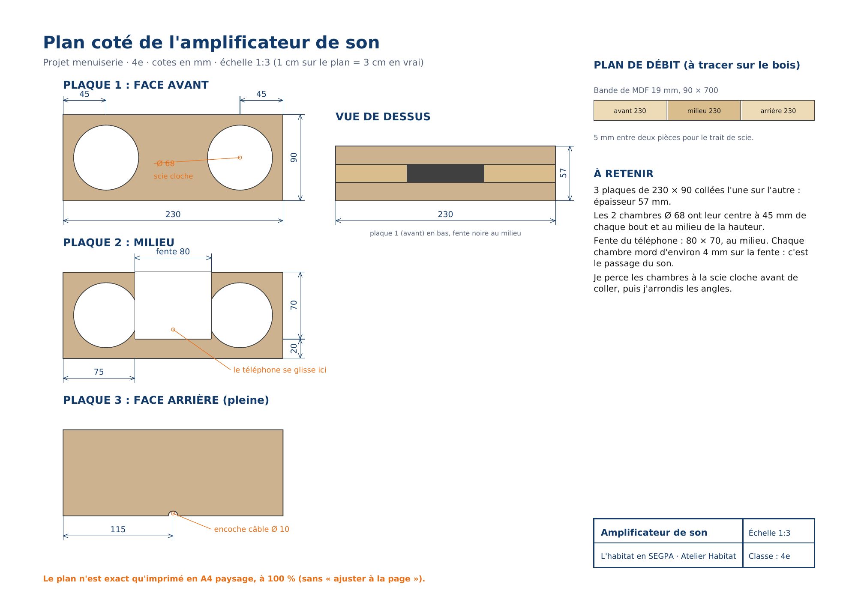
Dimensions d'une plaque | ……………… mm
Épaisseur du MDF et épaisseur totale | ……………… mm
Diamètre des chambres | ……………… mm
Distance entre le bout et le centre d'une chambre | ……………… mm
Longueur et profondeur de la fente | ……………… mm

3 Je calcule
Longueur : 45 + 30 + 80 + 30 + 45 = | ……………… mm
Début de la fente : (230 − 80) ÷ 2 = | ……………… mm
Épaisseur totale : 3 × 19 = | ……………… mm
Rayon d'une chambre : 68 ÷ 2 = | ……………… mm
La chambre mord sur la fente : 45 + 34 − 75 = | ……………… mm
Bande de MDF : 3 × 230 + 2 × 5 = | ……………… mm
Ma liste de débit
Pièce | Nombre | Dimensions (mm) | Dans
Plaque 1 (avant) | 1 | 230 × 90 | bande MDF
Plaque 2 (milieu) | 1 | 230 × 90 | bande MDF
Plaque 3 (arrière) | 1 | 230 × 90 | bande MDF
4 Je prépare mon poste
Mes outils
  ☐ Mètre | 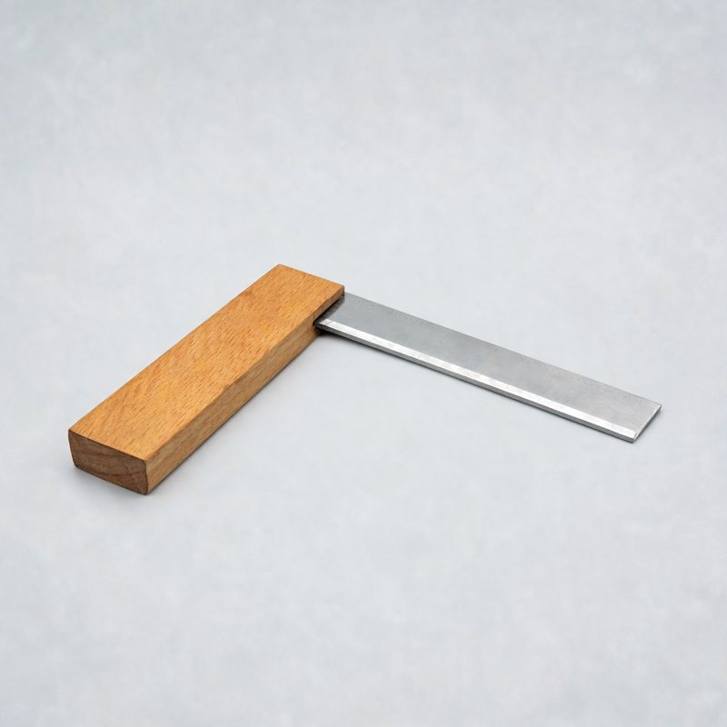  ☐ Équerre |   ☐ Crayon | 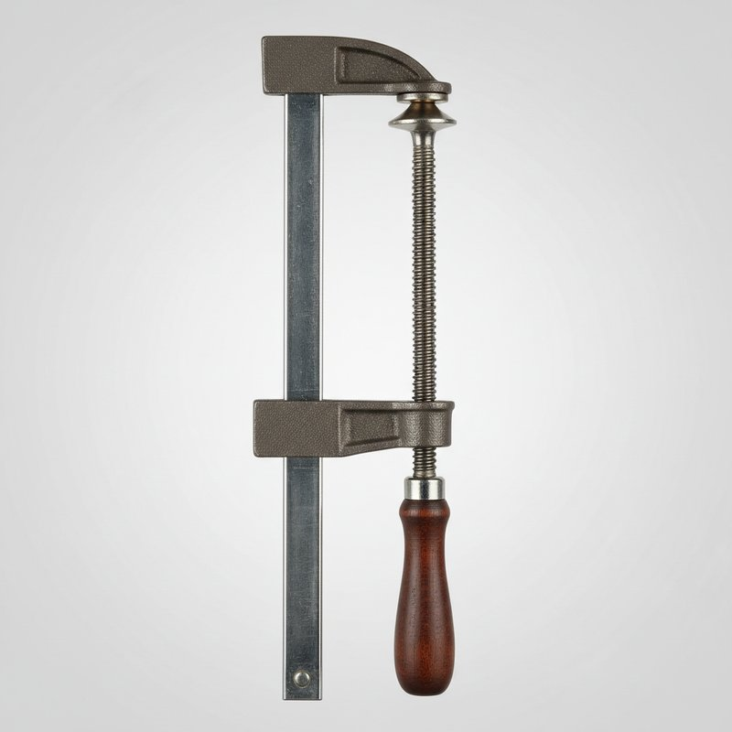  ☐ Serre-joint | 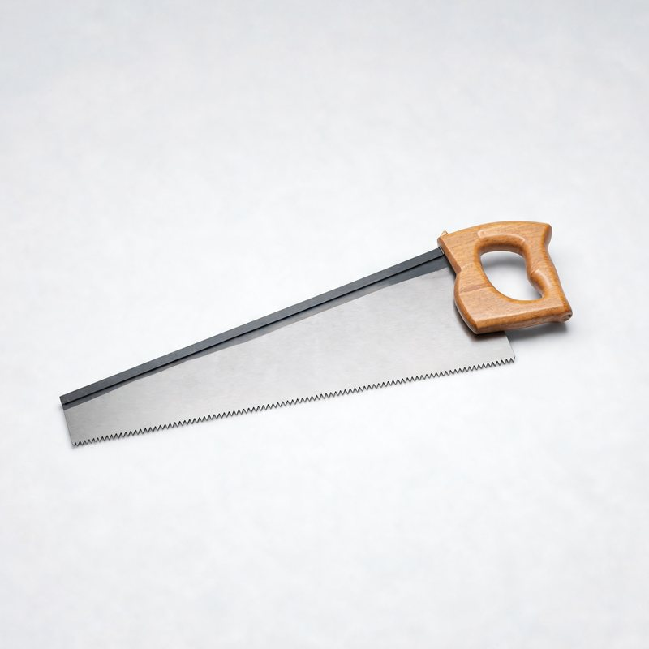  ☐ Scie à dos | 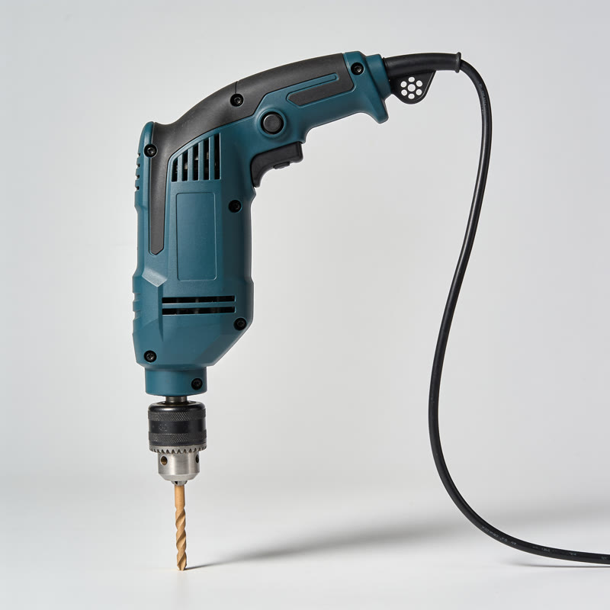  ☐ Perceuse
☐ Scie cloche Ø 68 | ☐ Scie sauteuse | 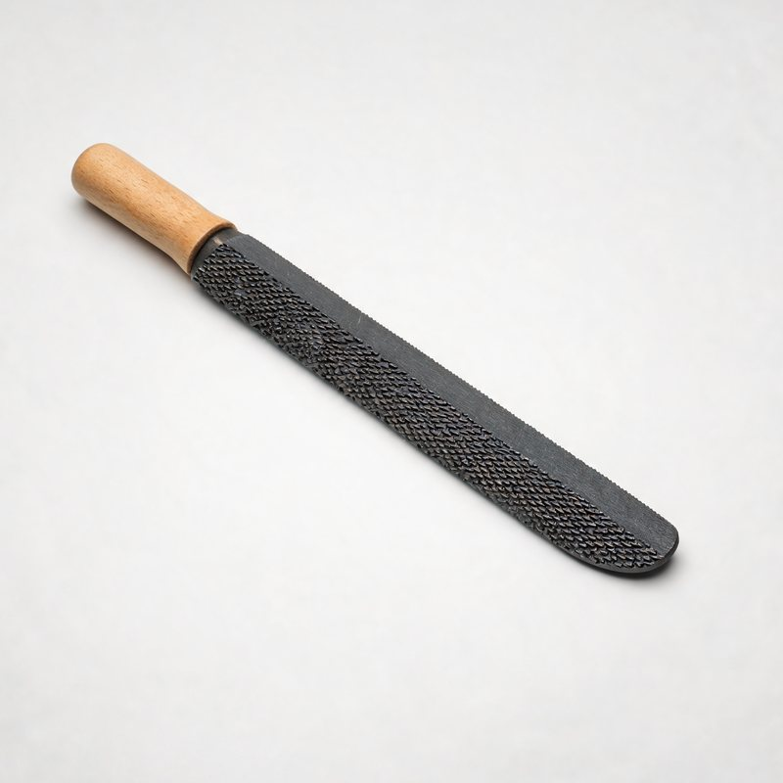  ☐ Râpe | 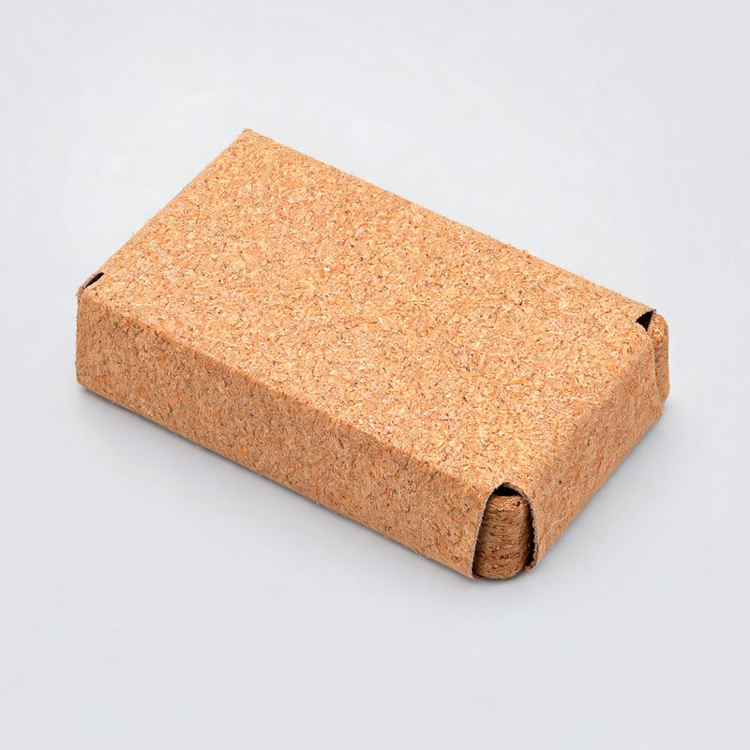  ☐ Cale à poncer | 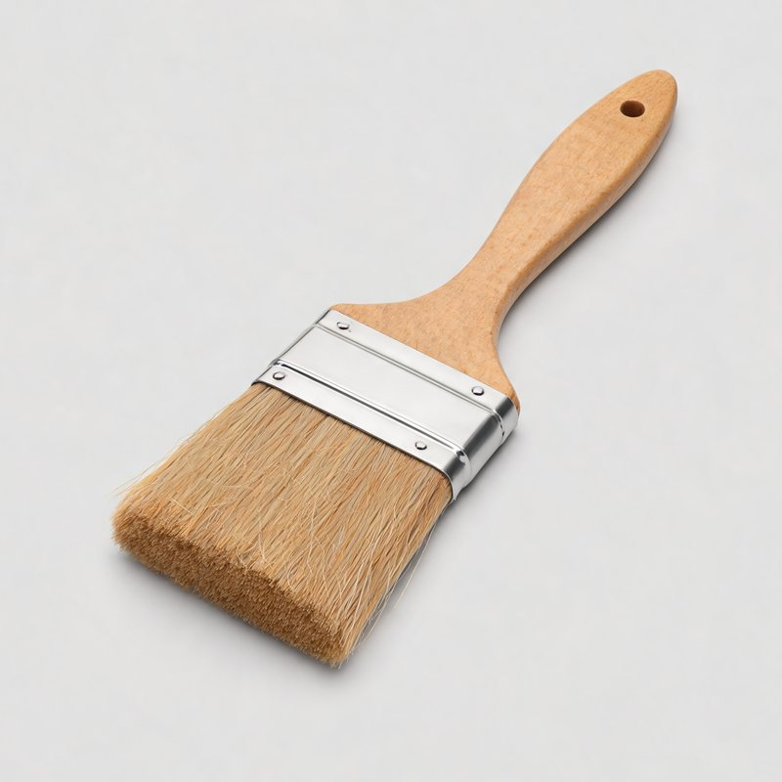  ☐ Pinceau
Mes EPI
  ☐ Lunettes |   ☐ Masque anti-poussière | 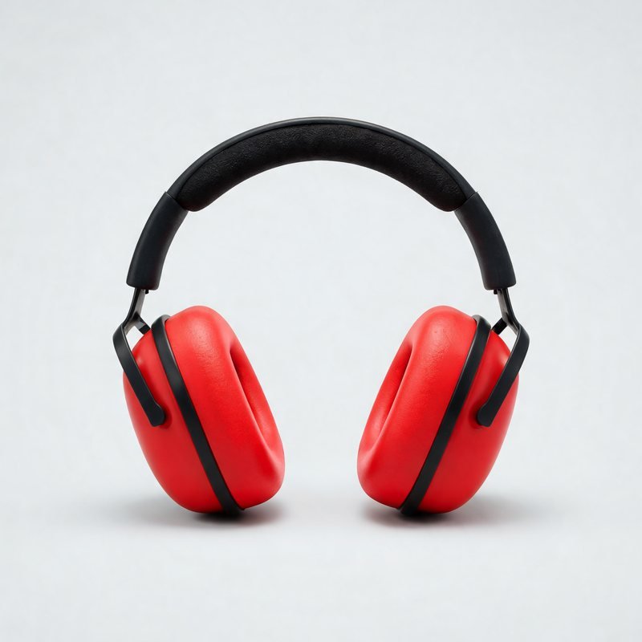  ☐ Anti-bruit |   ☐ Chaussures de sécurité
Mes matériaux
☐ Bande de MDF 19 mm, 90 × 700 | 3 plaques
☐ Colle à bois | collage des plaques
☐ Papier de verre 80 et 120 | pour poncer
☐ Peinture acrylique | 2 couches

⚠ SÉCURITÉ Je serre toujours la pièce avant de scier ou de percer. Scie cloche et scie sauteuse : lunettes, masque, anti-bruit, pas de gants.
5 Je fabrique mon amplificateur de son
Mon objectif : fabriquer un amplificateur bien aligné, où mon téléphone entre et dont le son sort plus fort.
1 | Je trace 3 plaques de 230 mm sur la bande de MDF, avec 5 mm entre elles. Je les numérote 1, 2, 3. ☐ fait
2 | Sur les plaques 1 et 2, je trace les centres des chambres : à 45 mm de chaque bout, à 45 mm du bas. ☐ fait
3 | Sur la plaque 2, je trace la fente : de 75 à 155 mm, 70 mm de profondeur depuis le haut. ☐ fait
4 | Je serre la bande et je scie les 3 plaques à la scie à dos, côté chute. ☐ fait
5 | Je perce les 4 chambres à la scie cloche Ø 68 : la moitié d'un côté, puis je retourne la plaque. ☐ fait
6 | Je scie les 2 côtés de la fente à la scie à dos, jusqu'au trait du fond. ☐ fait
7 | Avec le prof, je coupe le fond de la fente à la scie sauteuse. J'essaie mon téléphone. ☐ fait
8 | J'encolle la plaque 2 des deux côtés, j'empile 1, 2, 3, j'aligne et je serre. J'essuie la colle. ☐ fait
9 | Après séchage, j'arrondis les angles à la râpe et je ponce tout au grain 80 puis 120. ☐ fait

★ Le point important : à la scie cloche, je perce la moitié d'un côté, puis je retourne la plaque : le trou est propre des deux côtés, sans éclats.

⚠ SÉCURITÉ La scie sauteuse s'utilise seulement avec le prof. J'attends que la lame s'arrête avant de la sortir du bois.
6 Je finis et je range
☐ | Pas de colle dans la fente ni dans les chambres.
☐ | Les angles sont arrondis, rien n'accroche.
☐ | J'ai lavé les pinceaux et rangé les outils.
☐ | J'ai balayé la poussière, sans souffler dessus.

7 Je contrôle
Critère | Ce que je vérifie | Attendu | Moi
Dimensions | Longueur × hauteur | 230 × 90 mm | ☺ ☹
Plaques | Bords alignés | pas de marche | ☺ ☹
Chambres | Trous propres, bien placés | Ø 68, à 45 mm | ☺ ☹
Fente | Le téléphone entre | sans forcer | ☺ ☹
Son | Plus fort qu'avec le téléphone seul | oui | ☺ ☹
Finition | Angles arrondis, peinture | régulière | ☺ ☹

Mesure : longueur | ……………… mm
Mesure : position d'une chambre | ……………… mm
Mesure : largeur de la fente | ……………… mm
8 Je présente
Ce que j'ai réussi :
………………………………………………………………………………………………………………………………………………
Ce qui a été difficile :
………………………………………………………………………………………………………………………………………………
Pourquoi le son sort plus fort ?
………………………………………………………………………………………………………………………………………………

